Game Concept: Maze Wanderer

Pedro Veras - Unisinos, Jogos Digitais.

1. Resumo do jogo:

Um jogo em que o jogador explora um calabouço, lutando contra monstros e encontrando recompensas, com o objetivo de chegar ao final do nível. O mapa é incompleto e é necessário que o jogador altere o mapa do jogo para chegar ao final.

A visão do jogo é top down. Essas salas possuem inimigos, armas, moedas, etc. O jogador só pode mudar a posição das salas quando ele tiver completado a sala. A sala é considerada completa quando o jogador a visitou e derrotou todos inimigos dentro dela. Ele pode mudar a posição da sala a qualquer momento pausando o jogo e abrindo o mapa.

1. Temática:

O mundo do jogo se passa em uma mistura de ambientes com temas diferentes. O jogador começa como em um mundo de aventura tradicional, com características medievais e mágicas (guerreiros, esqueletos, aranhas gigantes) e cada nível tenta explorar um tema diferente (Castelo, Caverna, Nave Espacial, Ruínas, Floresta, Atlantis, Mundo espelhado, Mundo Pós-Apocalíptico).

1. Mapa:

O mapa do jogo será gerado proceduralmente, para que a experiência do jogador sempre seja diferente em cada partida. O jogador começa numa sala sem nenhum inimigo e precisa chegar até a saída utilizando a mecânica de trocar a ordem das salas. As salas iniciais e finais estão sempre visíveis no mapa para que o jogador saiba aonde precisa ir. Ao entrar em uma sala não explorada, inimigos aparecerão para tentar a atacar o jogador, e apenas quando todos inimigos forem derrotados é que a sala será considerada como explorada e poderá ser editada.

Salas só podem ser movidas quando o jogador não está dentro delas. Outras salas com lojas, puzzles e portais/atalhos também aparecerão além das com inimigos, porém são mais raras. O mapa é separado em 3 sessões com 3 níveis em cada. Cada mapa pode ter uma variante nessa sessão, para deixar o jogo mais aleatório porem consistente. Chegando no final do jogo, os mundos começam a se fundir.

1. Hub:

Parte inicial do jogo onde o jogador pode fazer coisas antes de começar uma partida, como: Pode falar com NPCs para conseguir certos itens ou quests, comprar itens antes do jogo, jogar mini games e interagir com outros desbloqueáveis.

1. Personagens:

O jogador controla um guerreiro que ataca com uma espada (movimento similar a Zelda). Salas contêm baús com itens que aprimoram o jogador. Alguns são itens passivos (aumento de vida, velocidade, etc.), itens de uso único ou limitado (poções, bombas, etc.) e armas diferentes. Como os mapas são gerados proceduralmente, o jogo vai ter um sistema de permadeath, onde o jogador precisa voltar para o começo depois de morrer.

1. Itens:

Itens são encontrados em baús e lojas. Eles são adicionados ao inventário do jogador e podem ser acessados a qualquer momento pausando o jogo. A espada e a arma principal e fica sempre com o jogador, enquanto que outros itens têm usos limitados e podem ser equipados em espaços extras.

*Passivos:*

* Lamina refletiva: Reflete tiros com a espada.
* Espada flamejante: Espada faz inimigos pegar fogo.
* Armadura: divide o dano levado pela metade.
* Escudo orbital: circula o jogador, apagando tiros

*Uso limitado:*

* Poção: Recupera vida
* Bomba: Dano em área na sala inteira
* Passagem Coringa: Colocar portas em salas
* Bolso Extra: Guardar salas para outro nível
* Relógio: Parar tempo
* Turret: Coloca no mapa, ataca inimigos sozinho

*Armas:*

* Lança turbo: Lança com ataque dash.
* Gancho: Puxa inimigos para perto. Pode puxar o jogador também.
* Arma congelante: Atira gelo que congela inimigos.
* Leque: Joga inimigos para longe, atordoa.

1. Salas

Salas conectam uma com a outra por portas. As salas descobertas têm que estar conectadas com sala inicial, para impedir que o jogador possa chegar no final usando apenas duas salas.

*Salas Especiais:*

* Loja: Jogador pode comprar itens com dinheiro obtido de inimigos
* Puzzles: Salas sem inimigos que contem algum tesouro raro. O tesouro pode ser obtido através de itens que o jogador conseguir o resolvendo um puzzle.
* Portais: Salas raras onde o jogador é tele transportado para um nível mais avançado ou para um nível secreto.

1. Historia

Um mundo que sofreu algum tipo colisão com dimensões diferentes. Uma ilha isolada parece ser a fonte da colisão. Nesta ilha há um buraco gigante onde várias dimensões se encontram. O jogador pula dentro do buraco para tentar desvendar o segredo da colisão dimensional.

1. Plataformas

PC e mobiles.

1. Referências

* Dungeon of the endless

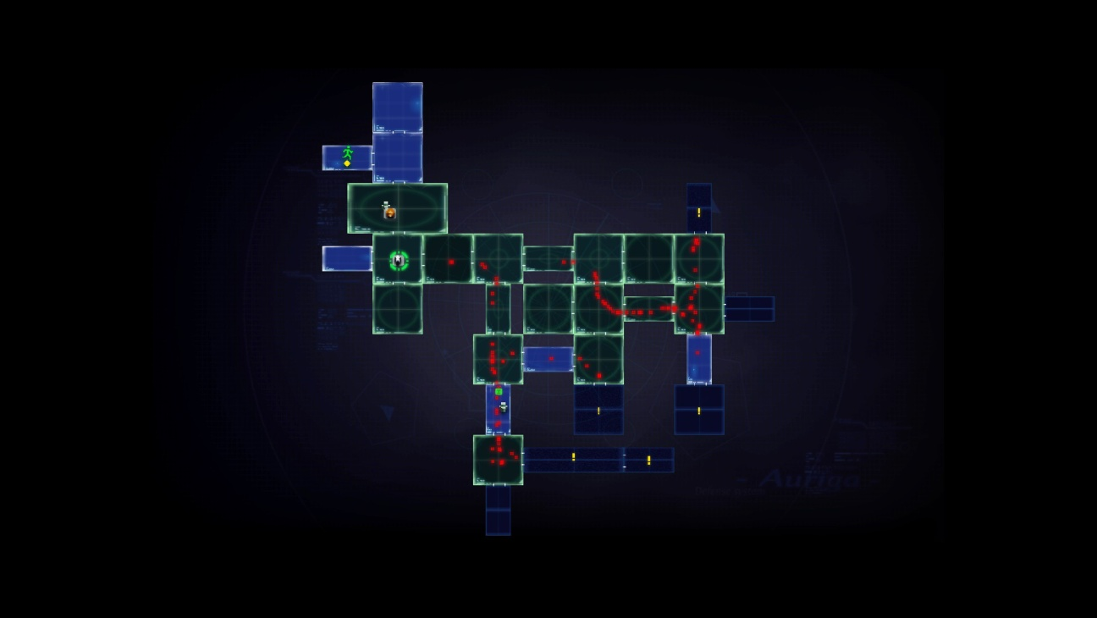

* Zelda: A link to the past

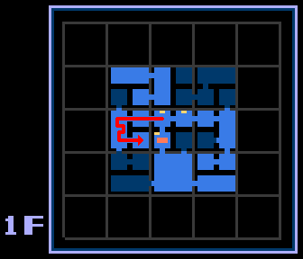

* The Binding of Isaac: Rebirth

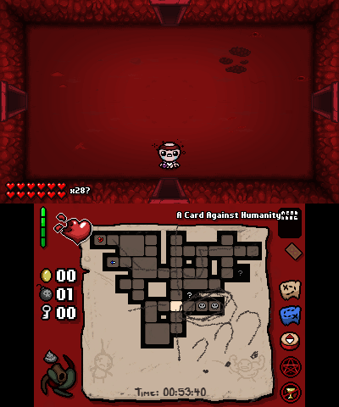

11. Interface

* Vida do jogador: Pode levar 4 hits até morrer e a cada hit a vida muda de cor. Vida pode ser aumentada com powerups.

Referências:

 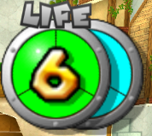

* Mapa do jogo e menu pausa:

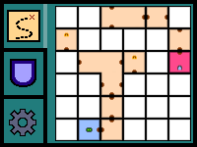

* Controles do jogo:

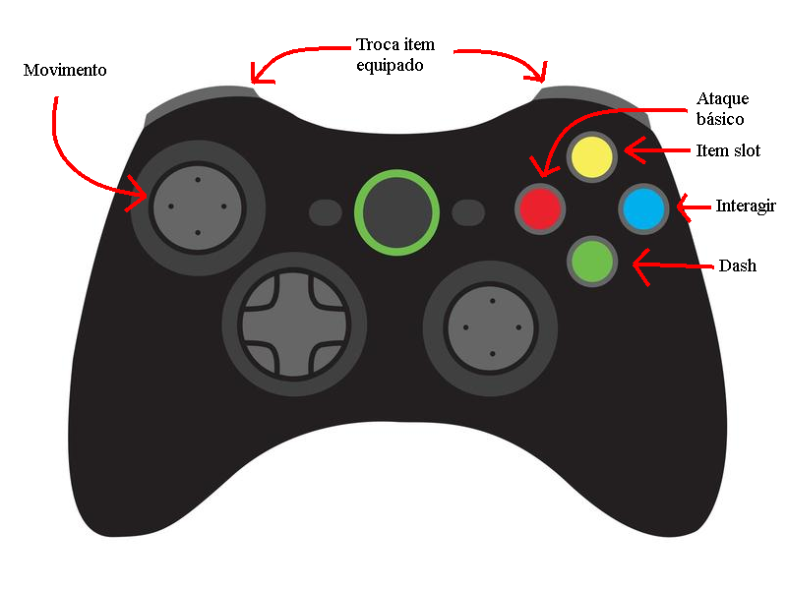

* Jogo com todos os elementos de interface

